全球爲受逼迫基督徒禱告日 2024 | 非洲興起發光
聚會指南 | 停止暴力・開始醫治
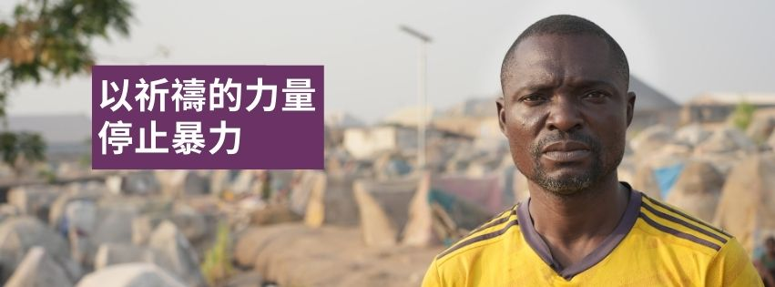

在祈禱中與受逼迫的家人站在一起
撒哈拉以南非洲的教會領袖和基督徒呼喚你⋯
請求你和你的教會加入他們。
請與受逼迫的家人站在一起。
奮起抵擋暴力逼迫。
請祈禱。
感謝你在【全球為受逼迫基督徒禱告日】回應他們的呼喚！你的禱告大有力量，能夠停止暴力，帶來醫治。
我們已製作了資源來幫助你和貴教會祈禱，這份簡短的指南將幫助你規劃聚會。如果你需要進一步協助或資訊，請透過電郵 enquiryhk@od.org 或撥打 +852 3525 0820 聯絡我們。
非常感謝。

義人祈禱所發的力量是大有功效的。
雅各書 5:16
背景
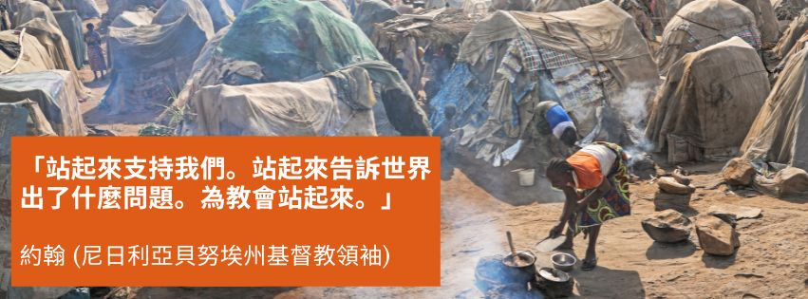

因為衝突和暴力，1,600萬基督徒流離失所
撒哈拉以南非洲地區的暴力逼迫是史無前例的，它正在摧毀人們的生活。
基督徒不僅遭到殘酷謀殺、襲擊和綁架，數以百萬人還被趕出家園。伊斯蘭恐怖組織迫使他們離開祖傳土地，將家人搬到臨時難民營的小帳篷。
在難民營裡，每一天都是為了生存而掙扎。食物永遠不夠，廁所太少，烈日炙熱，令人難以忍受。孩子們沒有學校。家人悲痛萬分，深感創傷。人們感到絕望。
多年來，流離失所的信徒一直過著這樣的生活，難怪他們覺得世界已經拋棄了他們。
那時你求告，耶和華必應允；
你呼求，他必說：我在這裏。
以賽亞書 60:1

不安全和不穩定使教會的未來面臨風險，並造成流離失所危機、教育危機和醫療危機。
你的禱告是解決這一危機的關鍵因素之一。你的教會可以加入非洲教會，透過祈禱來停止暴力，開始醫治。

你的聚會
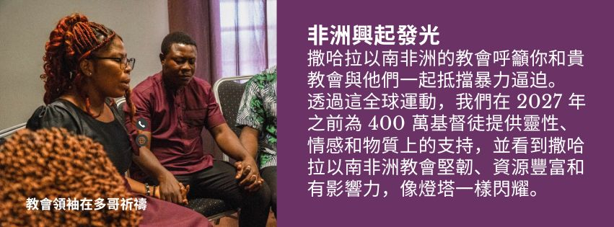
你可以為撒哈拉以南非洲受逼迫的教會舉行特別崇拜，或在平時的崇拜中留出禱告時間。無論你的計劃如何，敞開的門都盡所能幫助。
以下是【全球為受逼迫基督徒禱告日】的流程建議：
- 播放五分鐘視頻：講述尼日利亞基督徒的故事（亦可選擇視頻：巴拿巴牧師、索雷牧師）
- 介紹【全球為受逼迫基督徒禱告日】，講解祈禱的重要性（參看講道筆記）
- 帶領會眾禱告。簡報 PPT 備有「禱告要點」，小組可以列印「禱告要點」
- 進行全教會活動（詳見下一頁），鼓勵會眾反思和禱告
- 呼籲捐獻來支持撒哈拉以南非洲受逼迫的弟兄姊妹

全教會活動
創作一棵：祈禱與公義之樹
鼓勵每個人參與創作這棵樹，以幫助大家祈禱。

- 發揮創意，在你的教會裡創作這棵樹。你可以收集樹枝，裝置這樹；建作一棵紙板樹；在展示板上貼上樹的圖片⋯ 或者跳出框框思考！
- 使用下一頁的範本製作「祈禱葉」。進行複印，以便人們可以剪出自己的祈禱葉子。
- 鼓勵每一個人設身處地的思考並感受撒哈拉以南非洲受逼迫弟兄姊妹的境況，並在自己的葉子上寫下禱文、聖經經文或鼓勵的話。
- 將每個人的葉子掛在教會的「祈禱與公義之樹」上。
- 請與我們分享此樹的圖片或視頻，傳送致：enquiryhk@od.org

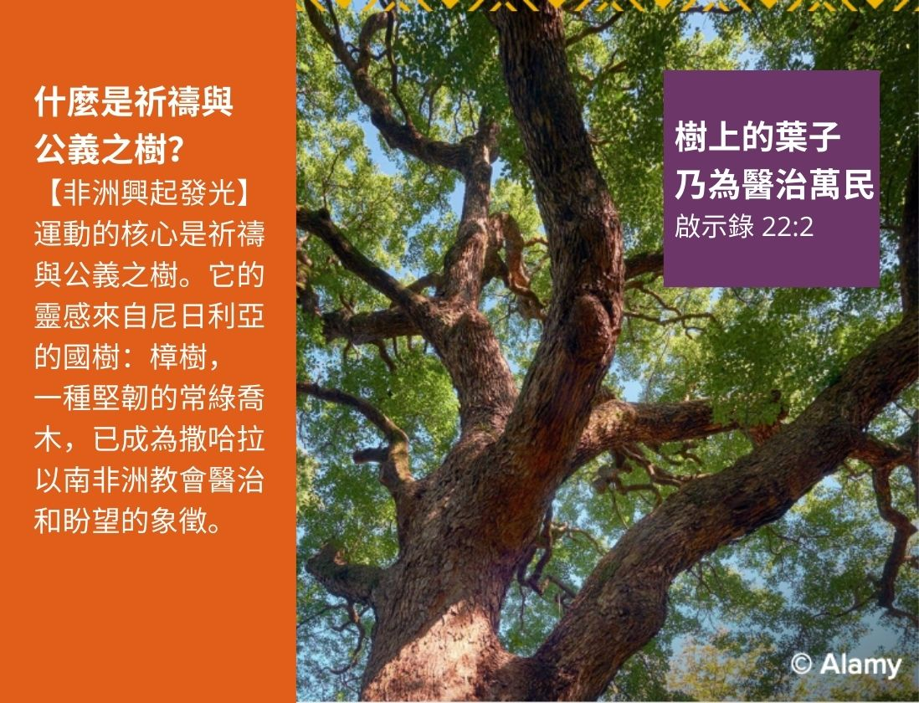

呼籲改變
我們的目標是與非洲教會一起籌集一百萬個祈禱和簽名。鼓勵你的會友將自己的名字加入全球「請願書」中。請到網站簽署：leavesofhealing.org/petition

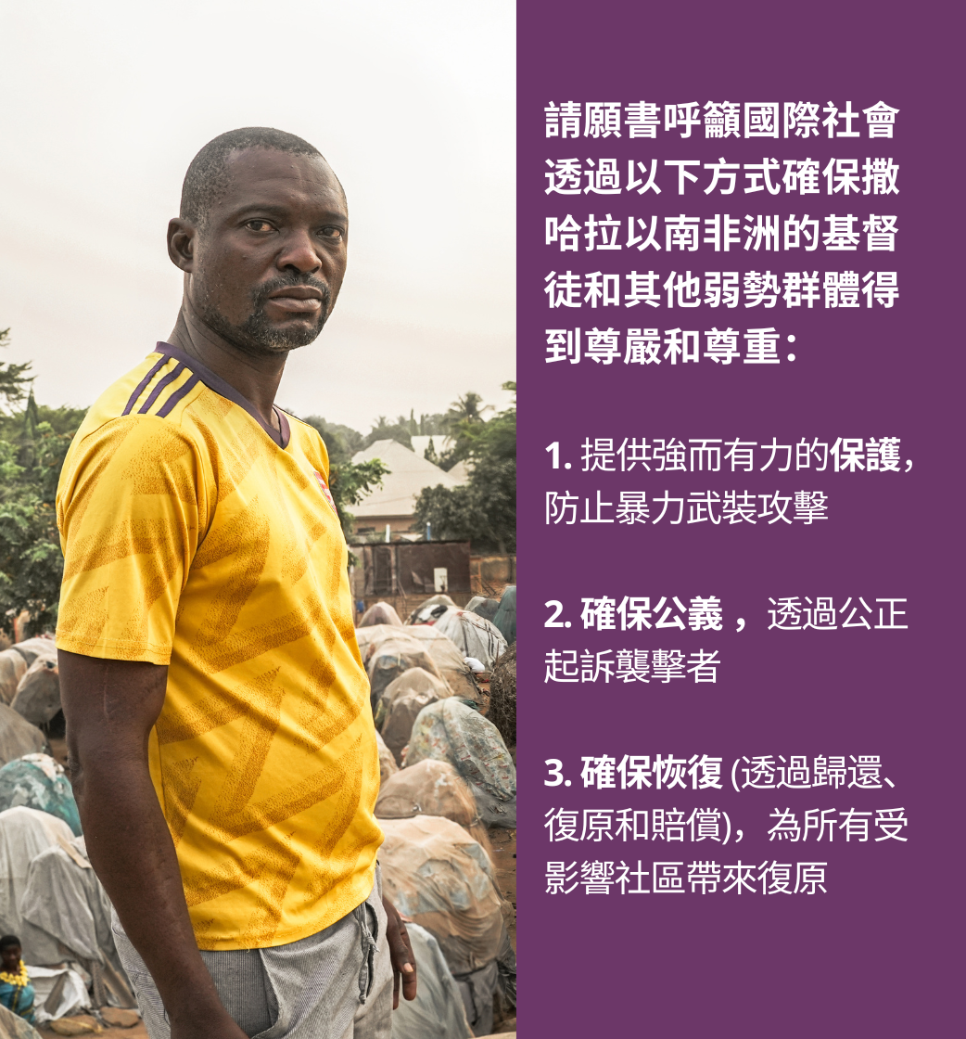

傳播信息
鼓勵每個人拿出手機，前往網站：leavesofhealing.org/petition，並在社群媒體上發佈相關資訊。我們越多參與和推動這場運動，受逼迫的弟兄姊妹就越會知道他們並不孤單。
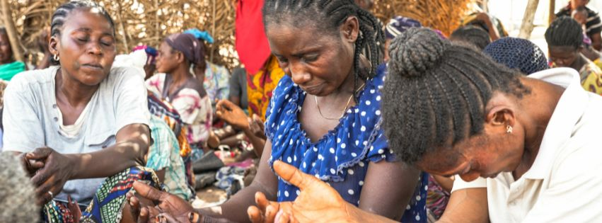
同心禱告
- 祈求暴力結束。求神對施暴者說話，引導他們走向和平。
- 為政治領袖禱告，為他們祈求決心、策略和資源，以結束暴力逼迫者有罪不罰的現象。
- 祈禱國際社會能夠意識到這次針對非洲基督徒的攻擊的宗教層面。
- 為撒哈拉以南非洲教會的領袖禱告，願他們有智慧、引導和資源。
- 為你的主內弟兄姊妹禱告，因為他們在難民營裡日復一日地受苦。求父神滿足他們的需要，救他們脫離邪惡。
- 為哀傷的人禱告，求神在他們的傷痛中顯現，安慰他們，加強他們的信心。
- 祈求撒哈拉以南非洲的教會能夠堅持下去，不住成長；更有韌性、耐力和決心，對主忠誠。願教會閃耀著神之光輝。
- 當我們祈禱時，祈求神幫助我們與遭受逼迫的家人站在一起。

教會的回應
捐獻
貴教會願意呼籲或收集捐獻，以停止暴力並開始撒哈拉以南非洲地區的醫治嗎？
- 每170港元可以為一名被趕出家園的基督徒提供緊急住所
- 每280港元可以為一名流離失所的信徒提供食物、衣服和醫療服務
- 每600港元可以為一名流離失所的孩子提供一個月的教育，迎向未來

簽署請願書
鼓勵會友到網上簽署「請願書」：leavesofhealing.org/petition

保持聯絡
鼓勵會眾到訪「敞開的門」網站 opendoors.org.hk 看受逼迫教會的最新資訊。
他們也可以登記「禱告提醒」電子郵件 - 定期收到受逼迫家人的消息和禱告請求，從他們勇敢地跟隨耶穌的故事得著鼓勵，造就生命。
將你的祈禱、聖經經文或鼓勵的話，寫在「祈禱和公義樹」的葉子上。


